МИНИСТЕРСТВО НАУКИ И ВЫСШЕГО ОБРАЗОВАНИЯ РОССИЙСКОЙ ФЕДЕРАЦИИ
Федеральное государственное автономное образовательное учреждение
высшего образования
«Национальный исследовательский ядерный университет «МИФИ»»

ЛАБОРАТОРНАЯ РАБОТА №1-2:
«Инициализация данных. Простые запросы на выборку»

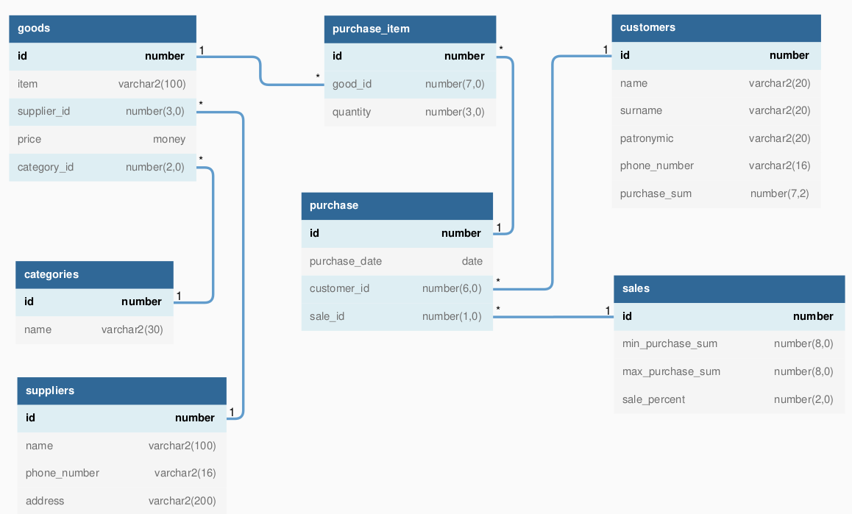

Выполнила студентка группы Б19-515
Щербакова Александра

Москва, 2022 г.

1. Заполнение таблиц
1. suppliers.csv
name,phone_number,address
alex,81234567890,moscow
ivan,81112223344,spb
petr,83334445566,ecaterinburg
igor,86667773899,moscow
max,80009998877,kirovsk
2. customers.csv
name,surname,pathronymic,phone_number,purchase_sum
alex,alexov,alexovich,81234567890,456.67
ivan,ivnov,ivanovich,81112223344,87654.98
petr,petrov,petrovich,83334445566,76433.87
igor,igorev,igorevic,86667778899,1234.00
max,smirnov,maximovic,80009998877,65433.77
3. categories.csv
meat
fruit
vegetables
water
juice
spaghetti
4. goods.csv
item,supplier_id,price,category_id
pork,2,100,1
chicken,2,50,1
apple,4,50,2
cucumber,5,30,3
long spaghetti,6,35.99,6
orange juice,3,40,5
5. purchase_item.csv
good_id,quantity,purchase_id
11,5,1
12,1,1
13,2,2
11,2,2
15,5,3
6. sales.csv
min_purchase_sum,sale_percent
50000,2
100000,5
500000,7
10000000,10
7. purchase.csv
purchase_date,customer_id,sale_id
01.01.2022 15:15,3,1
01.02.2022 16:16,4,1
07.03.2022 17:15,3,1
01.04.2022 18:15,3,1
01.05.2022 19:15,4,2
01.06.2022 20:15,5,2

4. Запросы к базе данных
Задание: вывести все категории товаров и их сумму продажи.
select categories.name,sum(goods.price*purchase_item.quantity) as sum
from categories join goods on categories.id=goods.category_id
join purchase_item on good_id=purchase_item.good_id
group by categories.name;

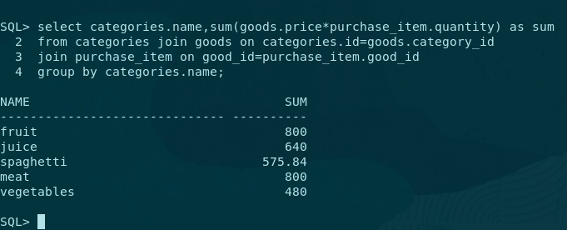
5. Заключение
В ходе лабораторной работы изучены методы заполнения базы данных — при помощи sqlloader и инструкции insert. Выполнены простейшие тестовые запросы к отдельным таблицам. Цель, поставленная в начале работы, достигнута; задачи выполнены.

Приложение - код ctl файлов

1. Инструкция для выполнения ctl файла:
sqlldr labs_admin/762019@"127.0.0.1:1521/XEPDB1" control=~/lab2/control/filename.ctl
2. suppliers.ctl
options ( skip=1 )
LOAD DATA
INFILE 'suppliers.csv'
BADFILE 'suppliers.bad'
DISCARDFILE 'suppliers.dsc'
INTO TABLE suppliers
APPEND
FIELDS TERMINATED BY ','
TRAILING NULLCOLS
(
name,
phone_number,
address
)
3. customers.ctl
options ( skip=1 )
LOAD DATA
INFILE 'customers.txt'
BADFILE 'ustomers.bad'
DISCARDFILE 'customers.dsc'
INTO TABLE customers
APPEND
FIELDS TERMINATED BY ','
TRAILING NULLCOLS
(
name,
surname,
patronymic,
phone_number,
purchase_sum
)
3. categories.ctl
options ( skip=1 )
LOAD DATA
INFILE 'categories.csv'
BADFILE 'categories.bad'
DISCARDFILE 'categories.dsc'
INTO TABLE categories
APPEND
FIELDS TERMINATED BY ','
TRAILING NULLCOLS
(
name
)
4. goods.ctl
options ( skip=1 )
LOAD DATA
INFILE 'goods.csv'
BADFILE 'goods.bad'
DISCARDFILE 'goods.dsc'
INTO TABLE goods
APPEND
FIELDS TERMINATED BY ','
TRAILING NULLCOLS
(
item,
supplier_id,
price,
category_id
)
5. purchase_item.ctl
options (skip=1)
LOAD DATA
INFILE 'purchase_item.csv'
BADFILE 'purchase_item.bad'
DISCARDFILE 'purchase_item.dsc'
INTO TABLE purchase_item
APPEND
FIELDS TERMINATED BY ','
TRAILING NULLCOLS
(
good_id,
quantity,
purchase_id
)
6. sales.ctl
options(skip=1)
LOAD DATA
INFILE 'sales.csv'
BADFILE 'sales.bad'
DISCARDFILE 'sales.dsc'
INTO TABLE sales
APPEND
FIELDS TERMINATED BY ','
TRAILING NULLCOLS
(
min_purchase_sum,
sale_percent
)
7. purchase.ctl
options(skip=1)
LOAD DATA
INFILE 'purchase.csv'
BADFILE 'purchase.bad'
DISCARDFILE 'purchase.dsc'
INTO TABLE purchase
APPEND
FIELDS TERMINATED BY ','
TRAILING NULLCOLS
(
purchase__date DATE "DD.MM.YYYY HH:MI",
customer_id,
sale_id
)

